**数学建模作业二**

**姓名：王小龙 班级：2020211310 学号：2020211502**

设A产品使用原料1为：x11。以此类推，自变量设为：

A产品：x11，x12，x13

B产品：x21，x22，x23

D产品：x31，x32，x33

同样，对于原料，原来1用于A产品的量设为x11。以此类推，自变量设为：

原料1：x11，x21，x31

原料2：x12，x22，x32

原料3：x13，x23，x33

所以，目标函数为：

max z = 50(x11+x12+x13)+35(x21+x22+x23)+25(x31+x32+x33)-65(x11+x21+x31)

-25(x12+x22+x32)-35(x13+x23+x33)

标准形式minz = 15*X11 - 25*X12 - 15*X13 + 30*X21 - 10*X22 - 0 + 40*X31 - 0 + 10*X33

约束条件为：

x11≥0.5(x11+x12+x13)

x12≤0.25(x11+x12+x13)

x21≥0.25(x21+x22+x23)

x22≤0.5(x21+x22+x23)

x11+x21+x31≤100

x12+x22+x32≤100

x13+x23+x33≤60

xij≥0，i,j=1,2,3

整理之后，得到如下约束条件：

x12+x13-x11≤0

3x12-x11-x13≤0

x22+x23-3x21≤0

x22-x21-x23≤0

x11+x21+x31≤100

x12+x22+x32≤100

x13+x23+x33≤60

xij≥0，i,j=1,2,3

程序代码：

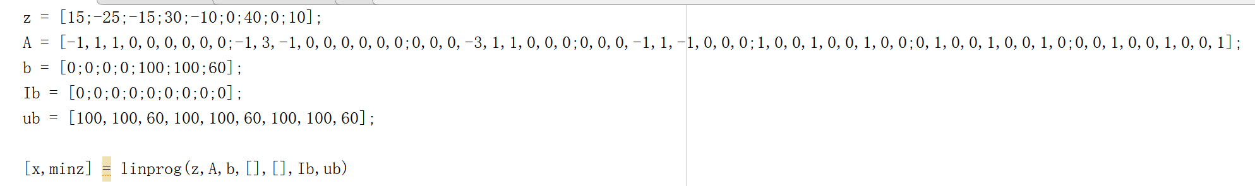

模型结果：

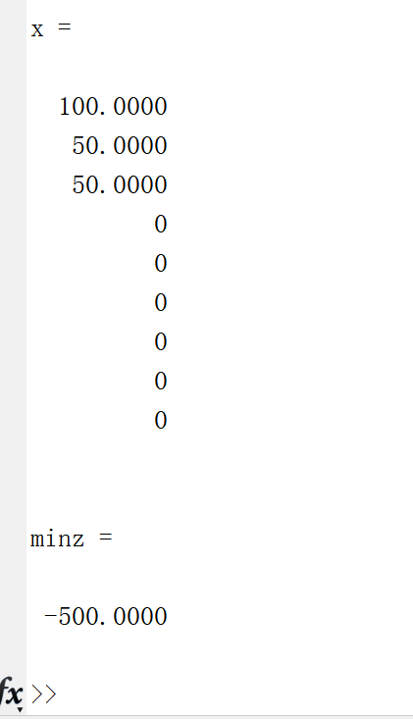

问题解答：

其中minz为利润的最大值maxz的相反数。

综上，当该工厂使用100kg的1原料、50kg的2原料、50kg的3原料生产产品甲的时候，利润最大500元。